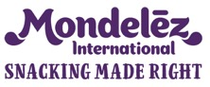

|  |  |  |
| --- | --- | --- |
| **Kontakt:** | **Katarzyna Jung**  Kierownik ds. Komunikacji, Polska  i kraje bałtyckie tel. +48 505 688 940 e-mail: [katarzyna.jung@mdlz.com](mailto:katarzyna.jung@mdlz.com) | **Karolina Pękalska**  Biuro Prasowe Mondelez Polska  tel. kom. +48 789 023 091 e-mail: [karolina.pekalska@big-picture.pl](mailto:karolina.pekalska@big-picture.pl) |

**Nowość w portfolio Milka & Oreo – ciastka Milka Oreo Sensations**

**Warszawa, styczeń 2021 r.** – **Do portfolio Milka & Oreo dołączyły właśnie Milka Oreo Sensations, czyli pierwsze ciastka Milka z kremem o smaku Oreo. Wprowadzeniu nowości na rynek towarzyszy wsparcie marketingowe, sprzedażowe i PR-owe.**

Nowy produkt to pyszne połączenie znanych konsumentom ciastek Milka Sensations z kawałkami czekolady Milka oraz kremem, który powstał na bazie kultowych ciastek Oreo. Chrupiące, mocno kakaowe i z nadzieniem o smaku wanilii – takie są właśnie nowe ciastka Milka Oreo Sensations, które działają na wszystkie zmysły!

„Produkty Milka & Oreo to jedne z najlepiej sprzedających się słodyczy w portfolio Mondelez, które od momentu wprowadzenia na rynek niezmiennie cieszą się ogromnym zainteresowaniem. Do tej pory dostępne były różne warianty czekolad i batony Milka & Oreo, a teraz mamy okazję zaprezentować pierwsze ciastka. Milka Oreo Sensatons, bo o nich mowa, to odpowiedź na preferencje konsumentów, którzy pokochali połączenie delikatnej czekolady Milka, stworzonej z mleka alpejskiego oraz kultowych ciastek Oreo. Nowość charakteryzuje się pysznym smakiem, wyjątkową teksturą oraz konsystencją” – Karolina Trojak, Junior Brand Manager Milka Biscuits.

Ciastka w formacie 156g są już dostępne w szerokiej dystrybucji. Dodatkowo, w ofercie sieci sklepów Żabka jest także mniejsza wersja impulsowa 52g.

Nowy produkt będzie się cieszył wsparciem marketingowym i sprzedażowym. Spot reklamowy będzie można zobaczyć w telewizji oraz w internecie. Na konsumentów czekają także dedykowane materiały POS w sklepach.

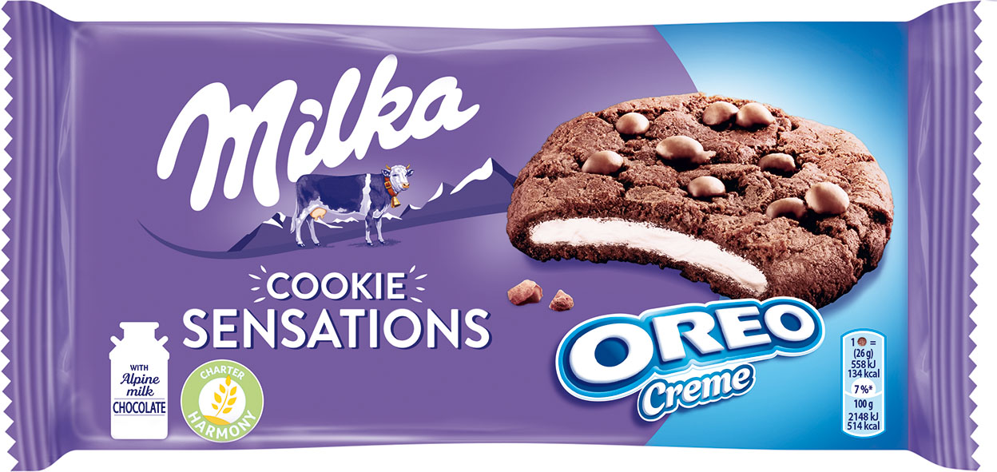

Sugerowana cena detaliczna: 5,99 zł, 156g

**Mondelez Polska**

Mondelez Polska jest wiodącą firmą branży spożywczej w Polsce, od 29 lat obecną na naszym rynku. Zatrudnia blisko 4600 pracowników i jest liderem na rynku czekolady i ciastek markowych w Polsce[1]. Bogata oferta firmy obejmuje znane marki kategorii przekąsek, takie jak: czekolady: Milka, Toblerone i Alpen Gold, wafelki Prince Polo, batony 3BIT, ciastka: Milka, OREO, belVita, Petitki, Lubisie, Delicje, San, Łakotki oraz cukierki i gumy Halls.. Mondelez Polska jest częścią rodziny firm Mondelēz International, Inc. Pod zmienioną nazwą (dawniej Kraft Foods) funkcjonuje w Polsce od 2013 r.

**Mondelēz International**

Mondelēz International, Inc. (NASDAQ: MDLZ) jest globalnym liderem w kategorii czekolady, ciastek, gum do żucia i cukierków. MDLZ z przychodami w wysokości około 26 miliardów USD netto, zachęca ludzi w 150 krajach na całym świecie do spożywania przekąsek w sposób odpowiedzialny. Jako właściciel kultowych marek takich jak: ciastka Oreo, belVita i LU; czekolady Cadbury Dairy Milk, Milka i Toblerone; cukierki Sour Patch Kids oraz guma do żucia Trident, MDLZ odgrywa kluczową rolę w kształtowaniu rynku przekąsek na świecie. Mondelēz International jest członkiem Standard and Poor's 500, Nasdaq 100 i Dow Jones Sustainability Index. Więcej informacji jest dostępnych na stronie [www.mondelezinternational.com](http://www.mondelezinternational.com) oraz profilu firmy na Twitterze [www.twitter.com/MDLZ](http://www.twitter.com/MDLZ)



1. Mondelez uzyskał udział równy 19,8% w Kategorii Produktów Czekoladowych (suma Tabliczek, Pralin i Wafli Oblewanych Czekoladą), oraz 19.6% w Kategorii Słodkich Wypieków (włączając Słodkie herbatniki oraz Miękkie Ciastka o wadze do 75g); Rynek: Cała Polska (suma rynków: Hipermarkety, Supermarkety bez Dyskontów, Dyskonty, Małe sklepy spożywcze, Średnie sklepy spożywcze i Duże sklepy spożywcze włączając sieci chemiczne, Sklepy winno-cukiernicze, Kioski, Stacje benzynowe).

   Źródło: Nielsen, Panel Handlu Detalicznego, sprzedaż wartościowa, okres lipiec 2018 - czerwiec 2019.